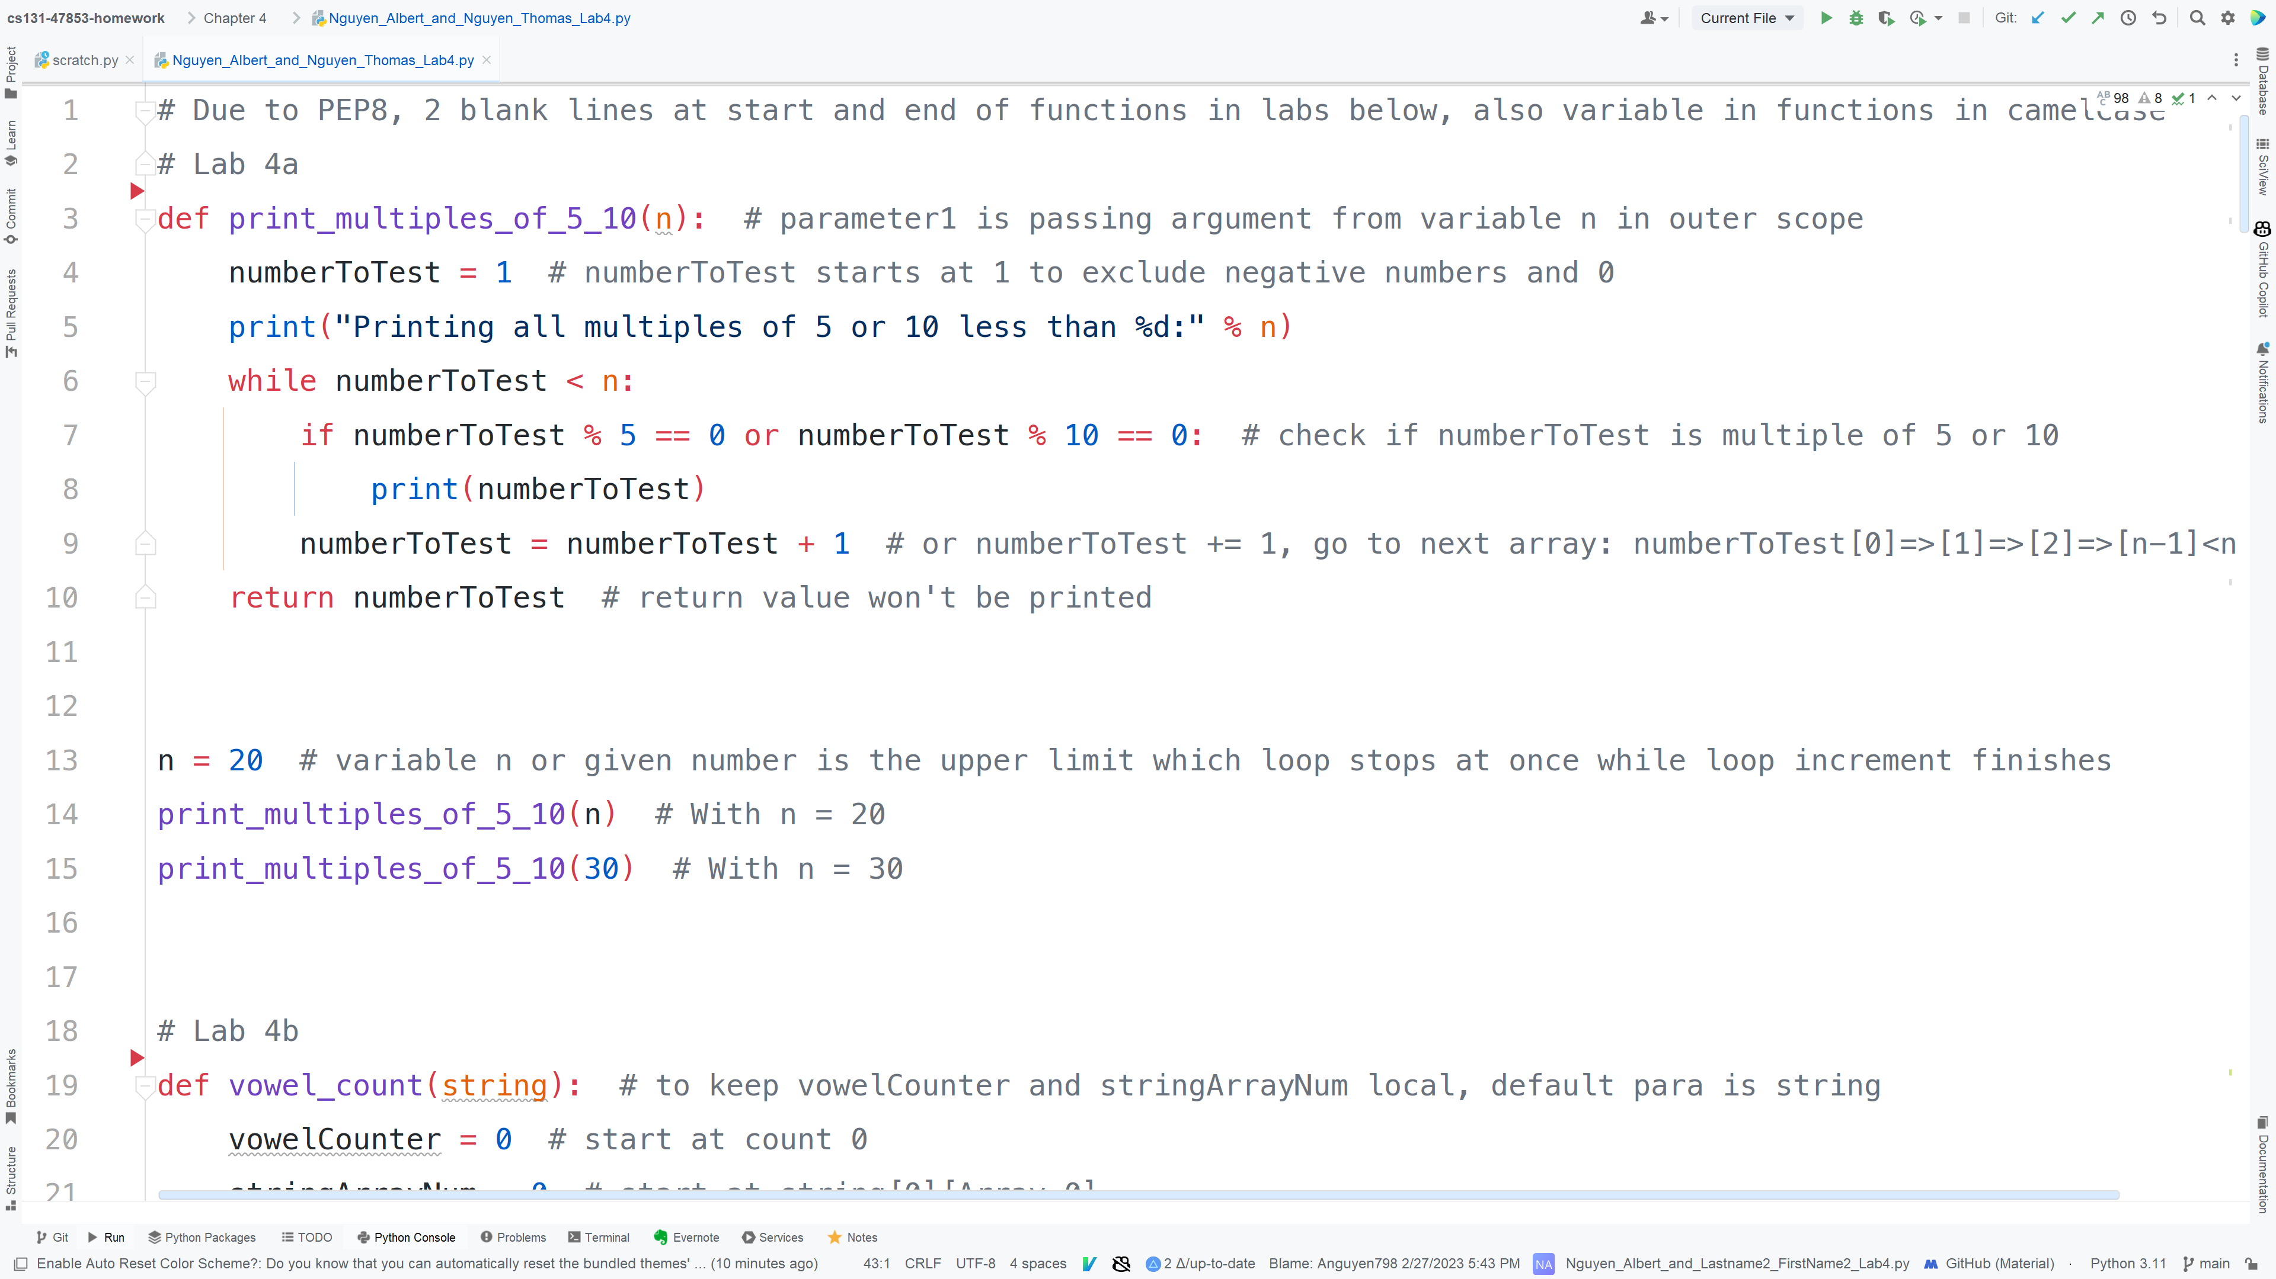

[1]4a_Code

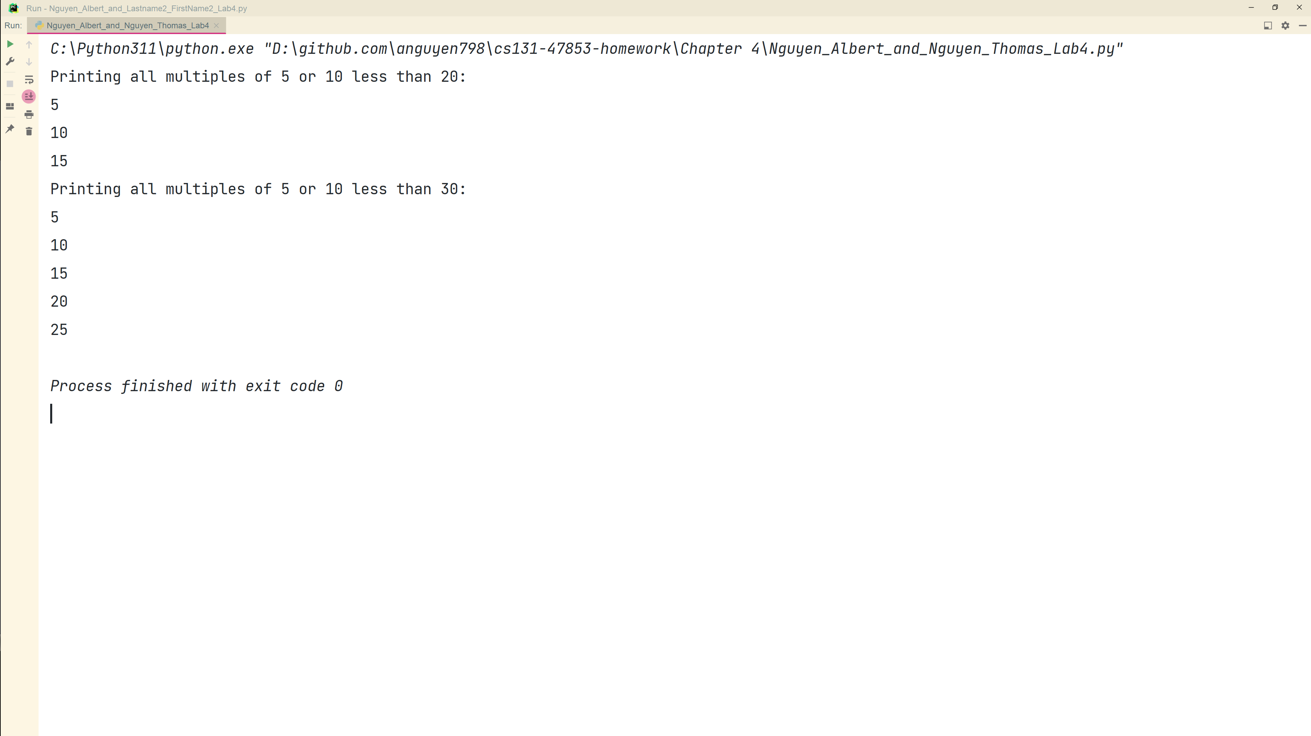

[2]4a_Output

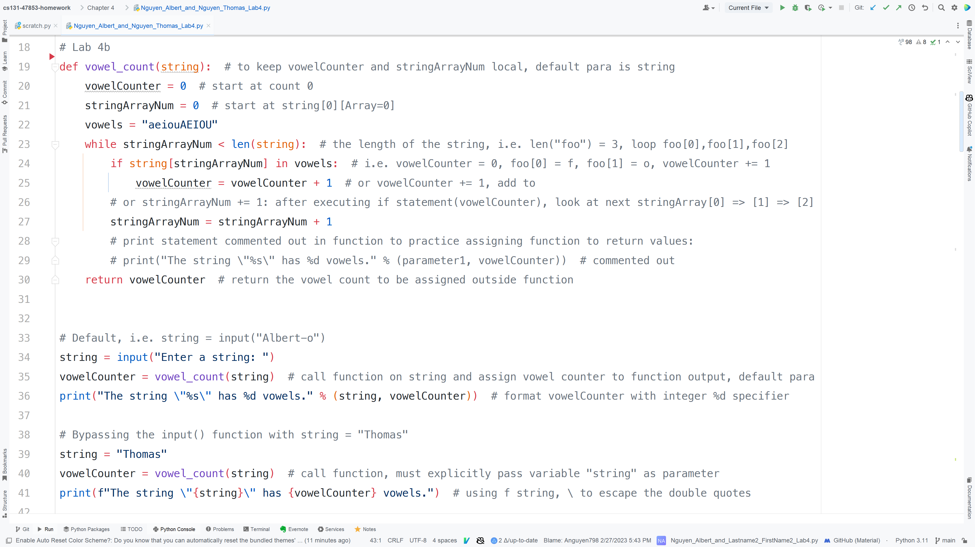

[3]4b_Code

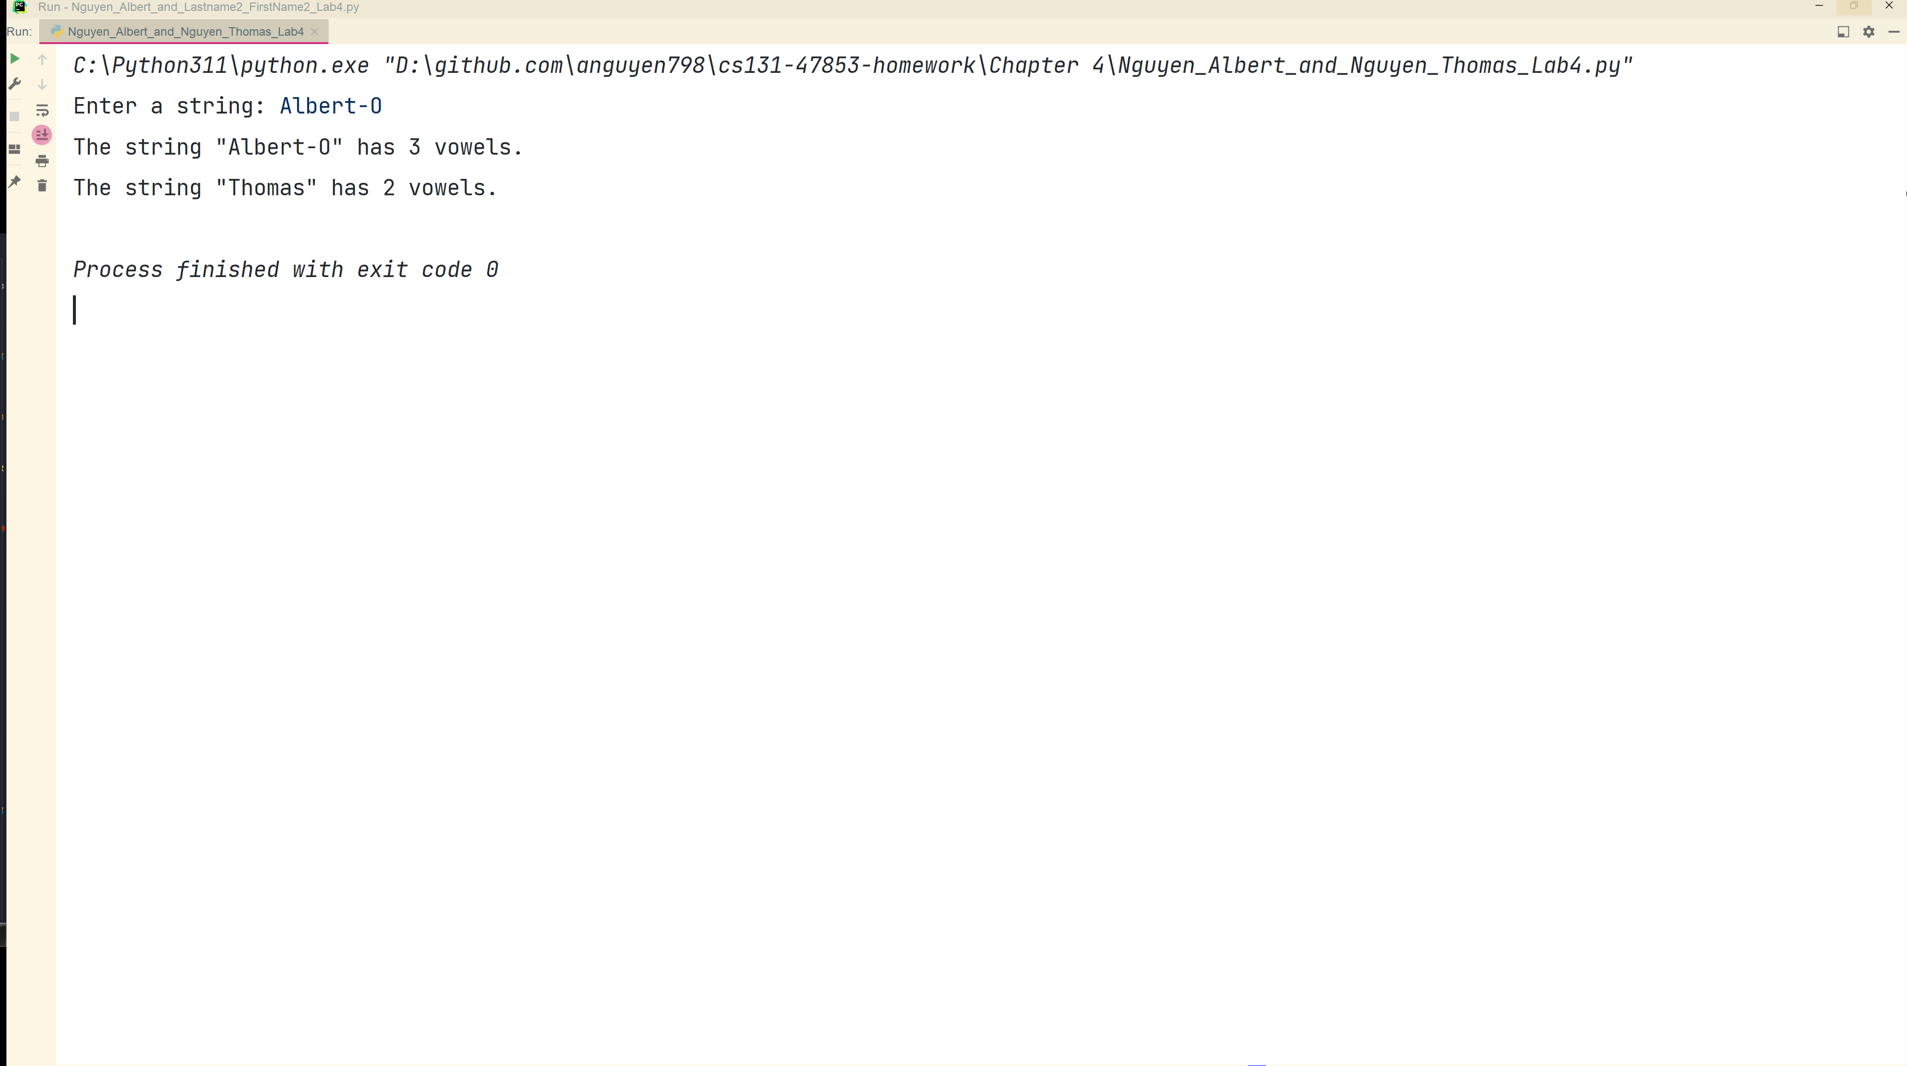

[4]4b_Output

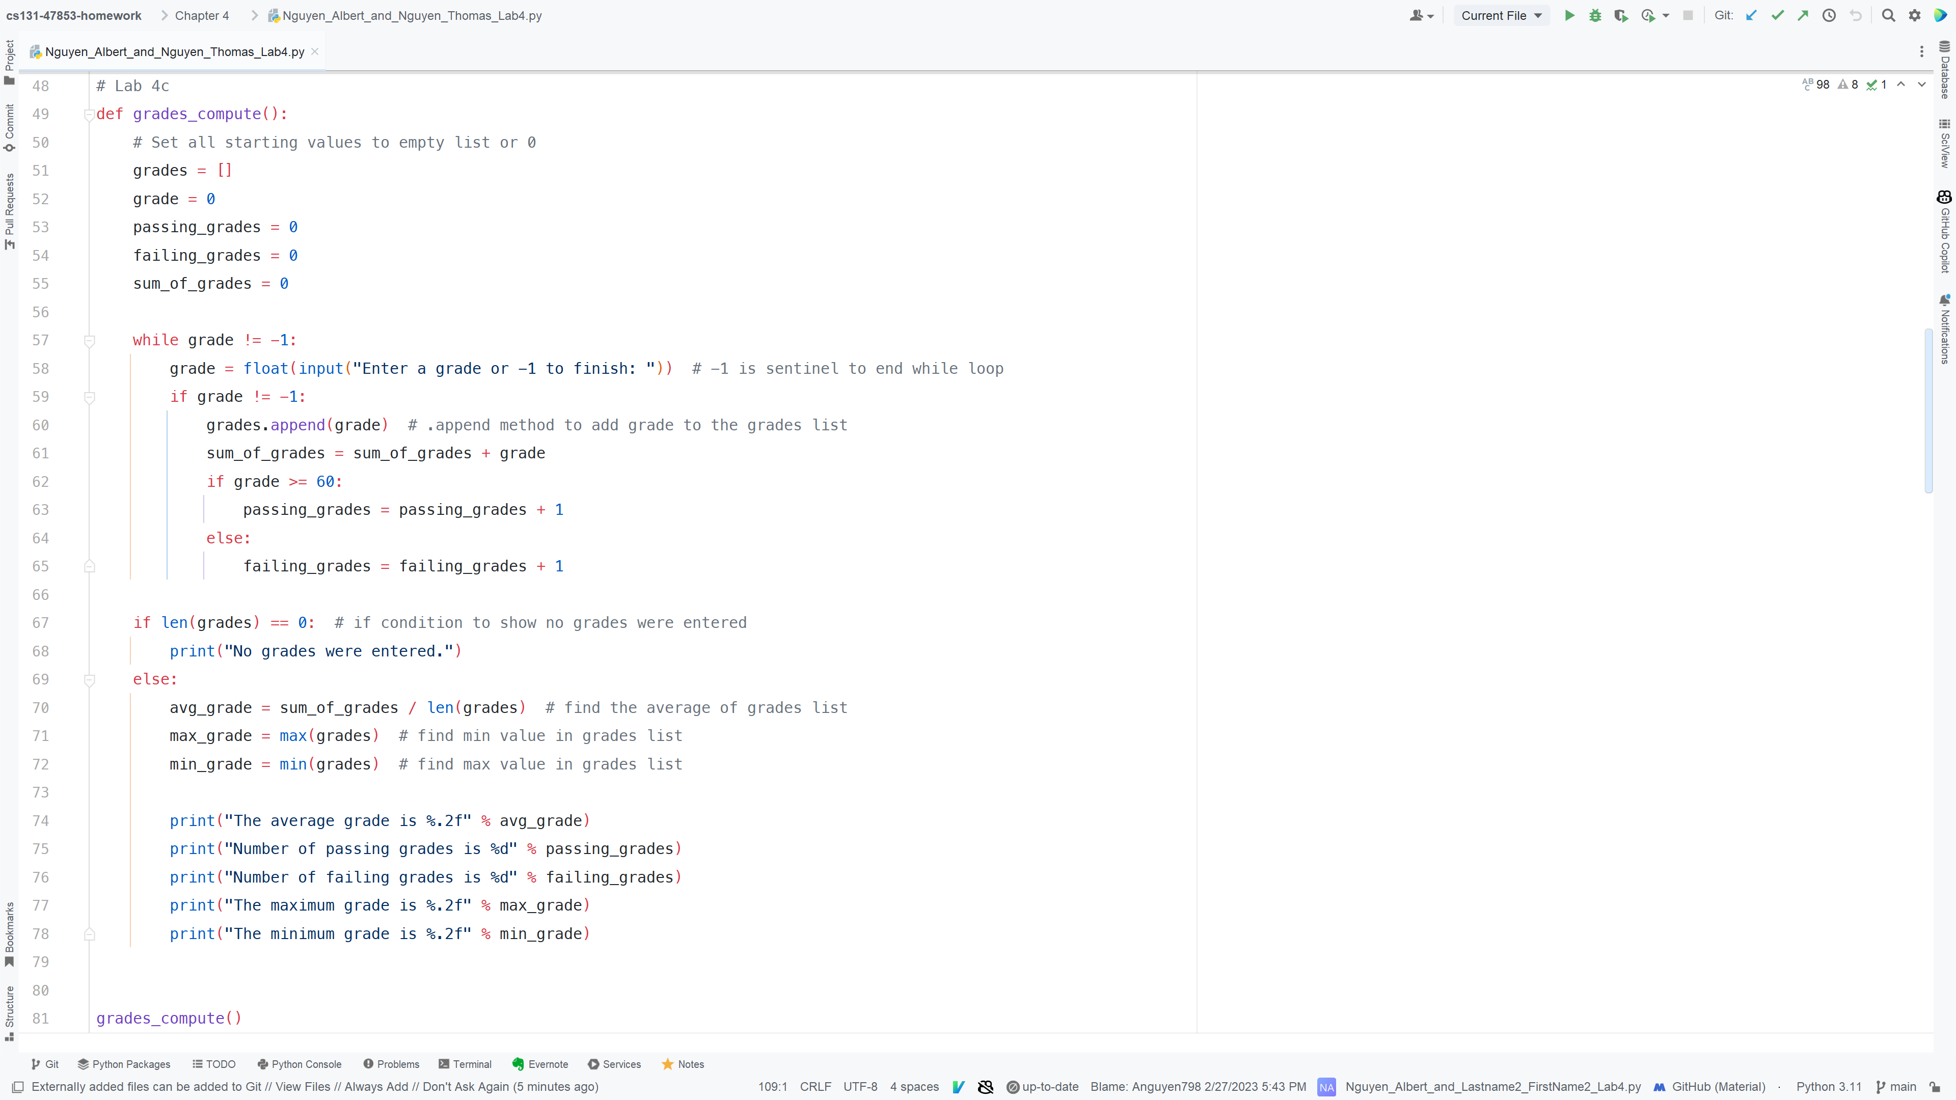

[5]4c_Code

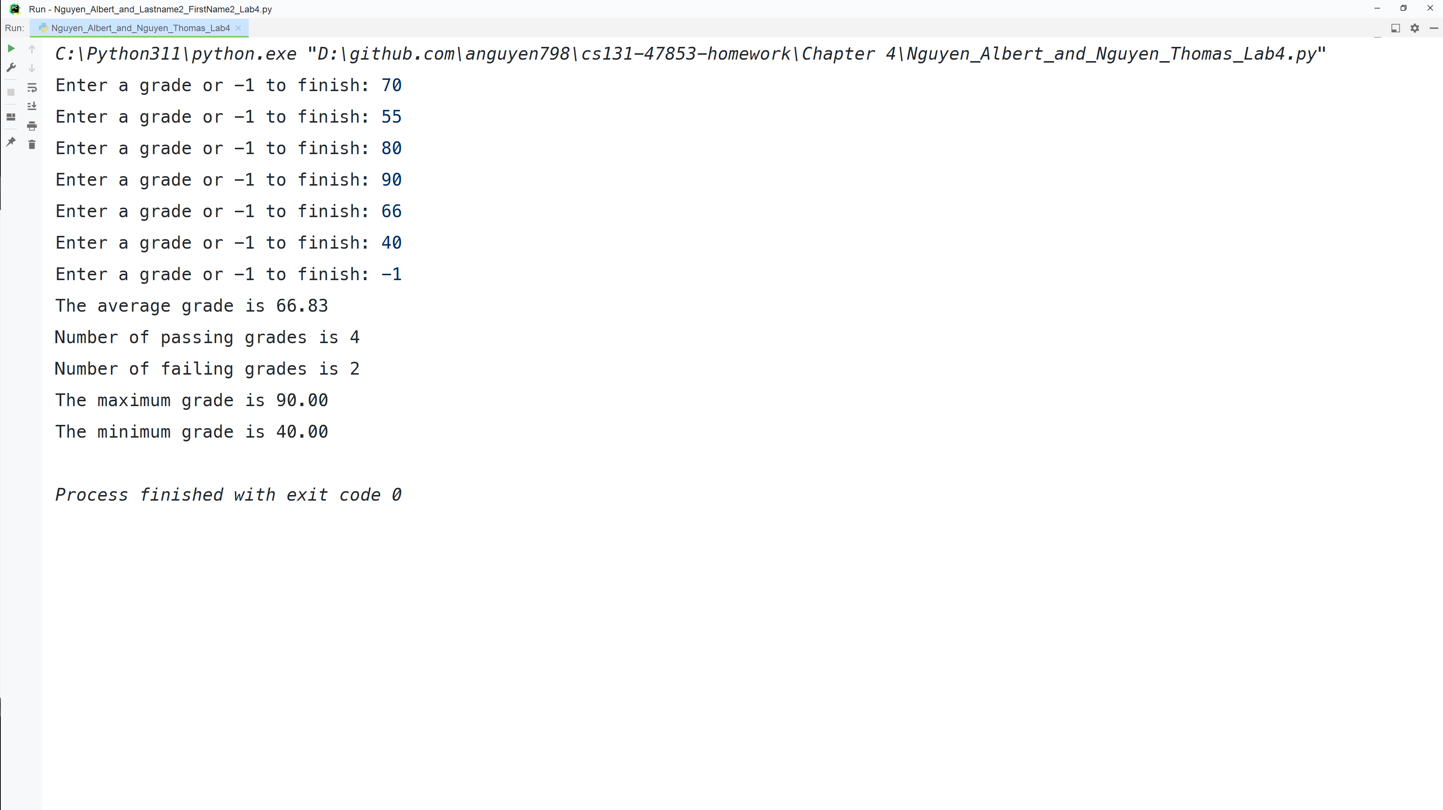

[6]4c_Output

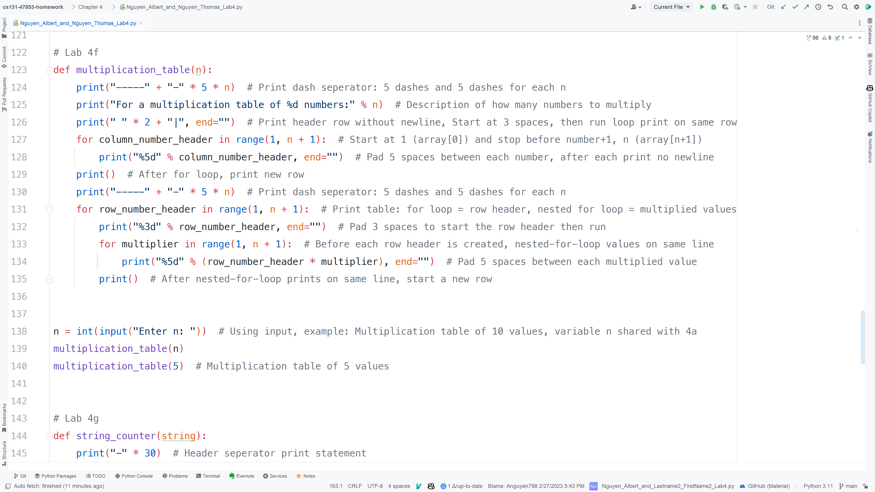

[7]4f_Code

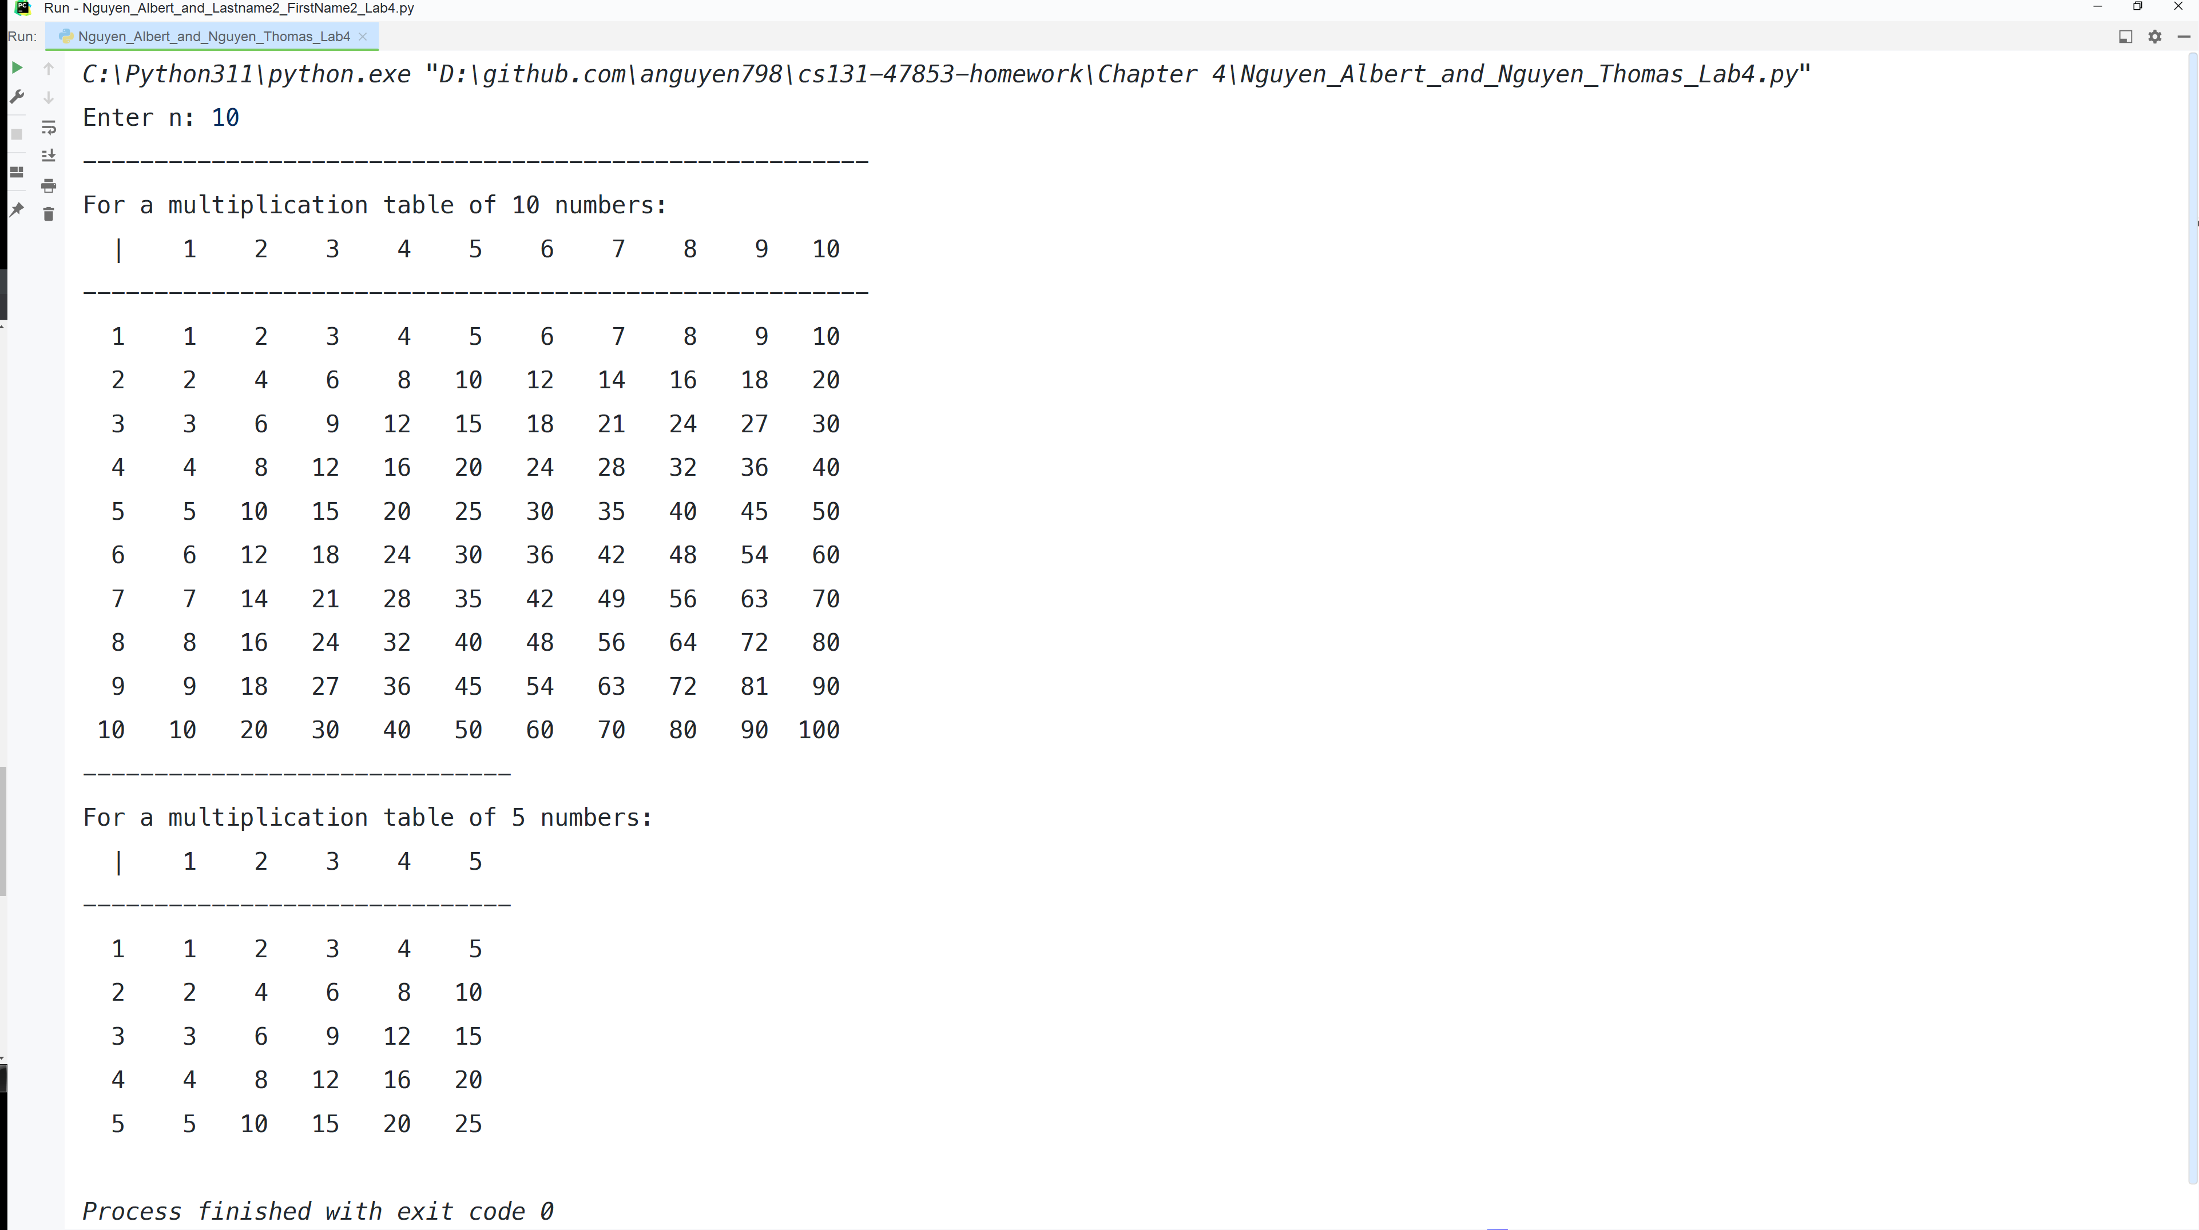

[8]4f_Output

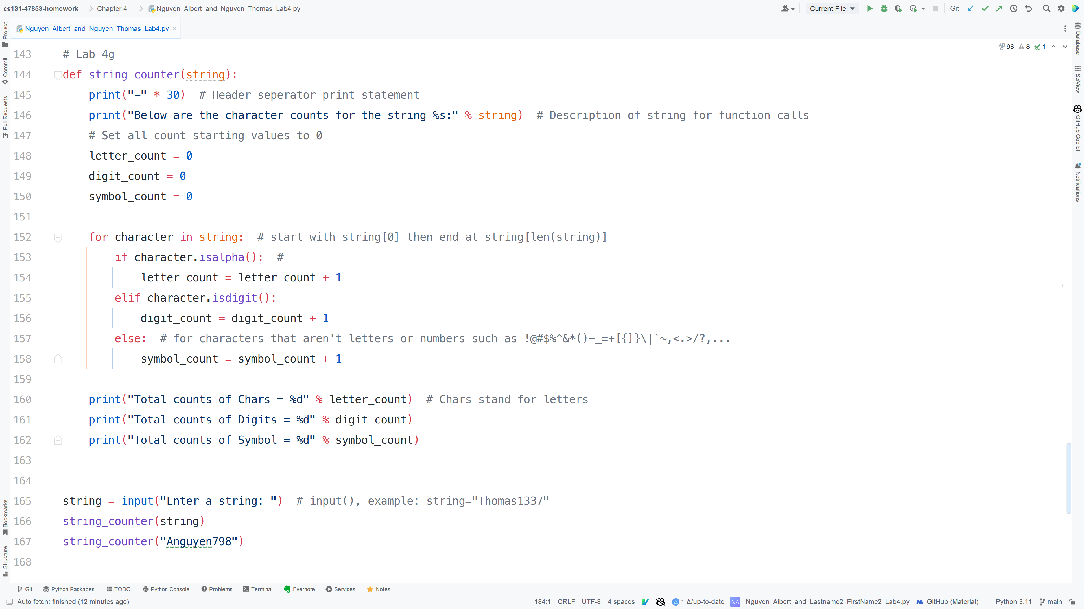

[9]4g_Code

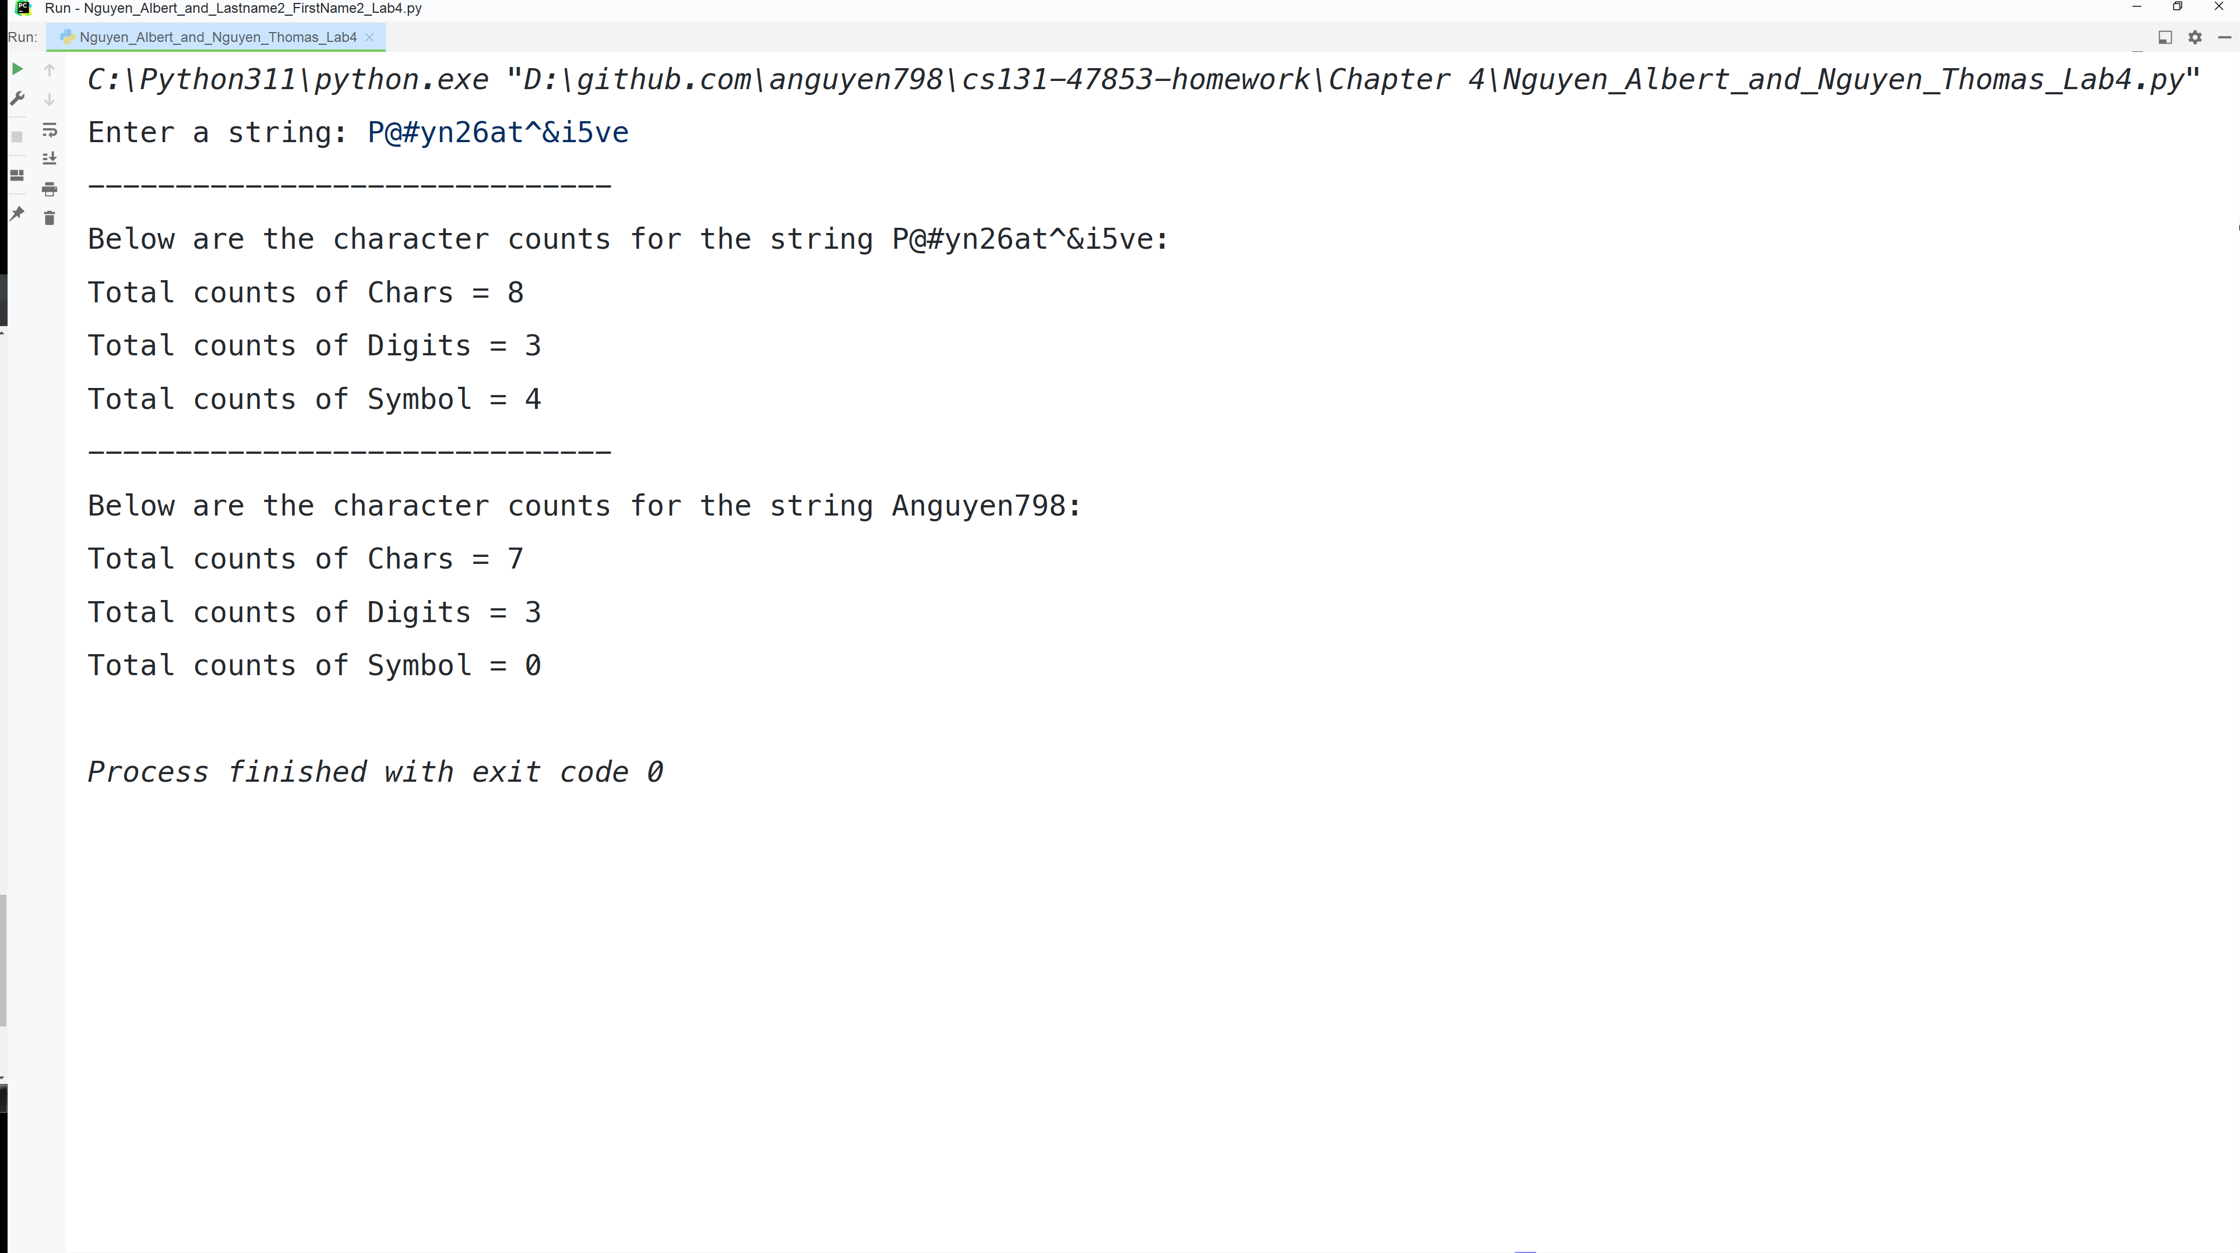

[10]4g_Output

1. 4a_Code
2. 4a_Output
3. 4b_Code
4. 4b_Output
5. 4c_Code
6. 4c_Output
7. 4f_Code
8. 4f_Output
9. 4g_Code
10. 4g_Output